國立臺北科技大學

2022 Spring 資工系物件導向程式實習

期末報告

元氣騎士

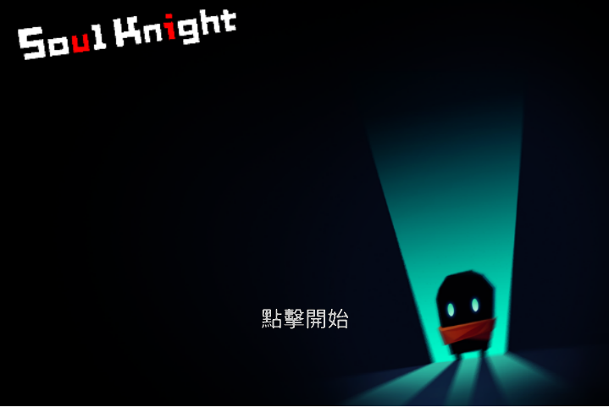

第26組

資工二 109590041 范遠皓

資工二 109590043 柯瑞霖

**目錄**

1. **簡介**
2. 動機 ………………………………………………………… 1
3. 分工 ………………………………………………………… 2
4. **遊戲介紹**
5. 遊戲說明 ……………………………………………………
6. 遊戲圖形 ……………………………………………………
7. 遊戲音效 ……………………………………………………
8. **程式設計**
9. 程式架構 ……………………………………………………
10. 程式類別 ……………………………………………………
11. 程式技術 ……………………………………………………
12. **結語**
13. 問題及解決方法
14. 時間表 ………………………………………………………
15. 貢獻比例 ……………………………………………………
16. 自我檢核表 …………………………………………………
17. 收獲 …………………………………………………………
18. 心得、感想 …………………………………………………
19. 對於本課程的建議 …………………………………………

**動機**

**不想被當**

**分工**

**遊戲說明**

**遊戲圖形**

**遊戲音效**

**程式架構**

**程式類別**

**程式技術**

**問題及解決方法**

**時間表**

**貢獻比例**

**自我檢核表**

**收獲**

**心得、感想**

**對於本課程的建議**